Drodzy Rodzice! Kochane Dzieciaki!
W tym tygodniu pobawimy się w odkrywanie tajemnic nauki

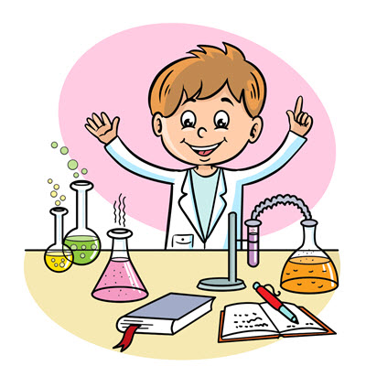
Każdy z Was może być naukowcem!!!
Dużo zdrówka dla Wszystkich.

A więc zaczynamy.
1.Zagadka:
Służy do picia, służy do mycia.
Bez niej na Ziemi nie byłoby życia. –WODA
2. „Kim jest Naukowiec?” - próba odpowiedzi na pytanie czym zajmuje się naukowiec, jak wygląda jego praca, co jest mu potrzebne do pracy:
Naukowiec, uczony – człowiek pracujący naukowo, ekspert w pewnej dziedzinie nauki, stosujący w prowadzonych przez siebie badaniach odpowiednie metody naukowe, osoba „poszukująca odpowiedzi na pytania, na które dotychczas nikt nie odpowiedział, za pomocą metod umożliwiających udowodnienie odpowiedzi”.
3. Zasady bezpieczeństwa podczas zabaw badawczych – Rodzic wspólnie z dzieckiem ustala i omawia zasady bezpieczeństwa obowiązujące podczas eksperymentów. Dziecko pod nadzorem rodzica poznaje zapach octu i określa, czy jest przyjemny.

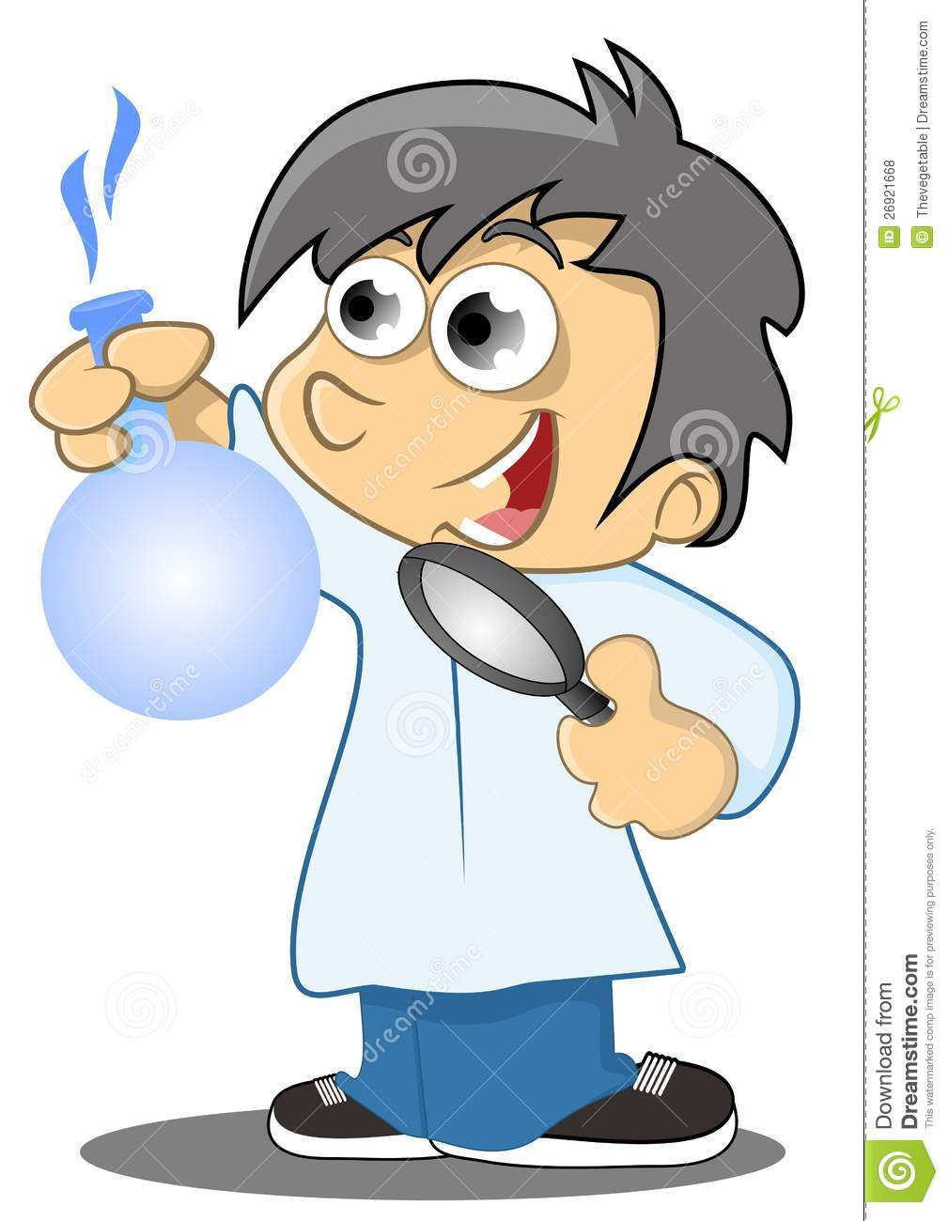

4. Doświadczenie 1
„Gumowe jajko, czyli co potrafi zdziałać ocet”
Obserwacja interakcji jajka z octem
Potrzebujemy: naczynie, ocet, jajko
Wykonanie doświadczenia: Do wysokiego naczynia wlewamy ocet. Umieszczamy
w nim surowe jajko i rozpoczynamy obserwację. Niemal od razu na powierzchni jajka pojawiają się niewielkie bąbelki - gdy dochodzi do interakcji z octem, powłoka jaja zaczyna się rozpadać i uwalnia się przy tym dwutlenek węgla.
Wniosek: Po włożeniu jajka do octu, rozpoczyna się reakcja. Kwas octowy rozpuszcza skorupkę jajka, a jajko po ok. 10 godzinach staje się elastyczne. Pozostaje jedynie wyraźna, nienaruszona błona zewnętrzna. Jest dość delikatna, dlatego z jajkiem wciąż należy się obchodzić ostrożnie. Jajko zachowuje się jakby było z gumy. Co ciekawe, gdy porównamy nasze jajo z kolejnym świeżym jajkiem, okaże się, że jajko, na którym zostało przeprowadzone doświadczenie, jest większe!

https://www.youtube.com/watch?v=rjeG_CQLLmg

Pamiętajmy, że jajko wyciągnięte z octu nie nadaje się do spożycia!!!
5. Doświadczenie 2
Zabawa badawcza „Kolorowe wulkany”:
- Szklane naczynia ustawiamy na tackach.
2. Nalewamy do nich ocet (1/5 - 1/3 objętości).
3. Odliczamy razem z dziećmi i dodajemy sodę (1 kopiastą łyżeczkę do każdego z naczyń) i obserwujemy kipiący wulkan.
4. Do naczyń warto dodawać barwniki - przy każdym powtórzeniu tego eksperymentu inny. W ten sposób możemy ćwiczyć z dziećmi jak mieszają się kolory.
5. Warto dodać też dodatkowy składnik, np. płyn do naczyń i mleko, porównać efekty - w czym piany są do siebie podobne, a czym się różnią przy poszczególnych wariantach?

6. Pokoloruj rysunek
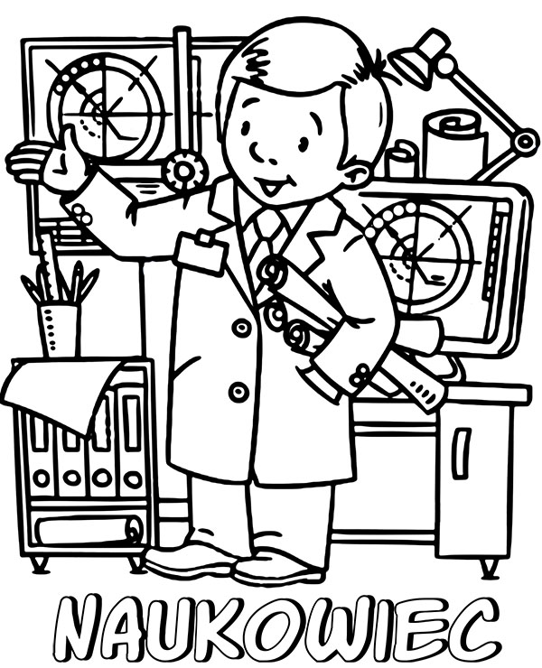

7. Doświadczenie 3.
Zabawa badawcza „Co jest słodkie, a co słone?”.
Potrzebne będą :
- dwie szklanki wody,
- dwie łyżeczki,
- sól,
- cukier.
Dziecko wsypuje produkty do kolejnych szklanek i miesza je łyżeczkami. Rodzic pyta o to, dlaczego jego zdaniem cukier i sól zniknęły. Dziecko próbuje powstałych roztworów, określając ich smak.
8.Zakończenie - zabawa ruchowa „Ogień – burza – powietrze”:
Rodzic włącza energiczną muzykę, do której dzieci tańczą.
https://www.youtube.com/watch?v=Sneud1Aw99A

W trakcie zatrzymania muzyki
- na hasło „ogień” dzieci siadają na krzesełka,
- na hasło „burza” dzieci muszą jak najszybciej się położyć,
- na hasło „powietrze” dzieci powinny zastygnąć w bezruchu.

Miłej zabawy

